武汉大学2011 —2012学年度第 一 学期

《工程随机数学》试卷（A）

学院 专业 班 学号 姓名 分数

一、单项选择题（共15题，每题2分，共30分）
1. 已知，则下列事件中计算结果不正确的是 （ ）
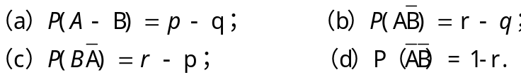
2． （ ）
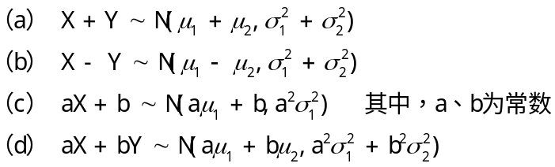
3． （ ）
4． （ ）
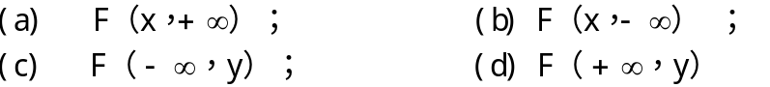
5． （ ）
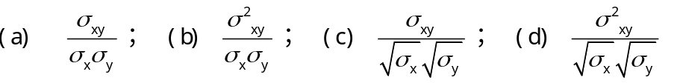
6． （ ）
7．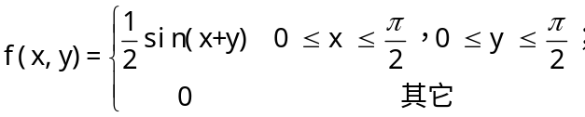  （ ）
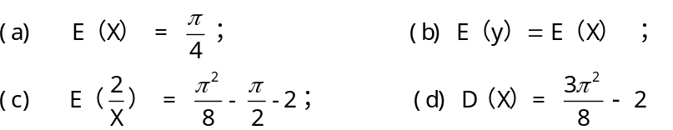
8． ( )
9. 假设检验中，显著性水平α是 （ ）
( a ) 拒绝原假设H₀的概率; ( b ) 检验统计量落入拒绝域的概率;
( c ) 当原假设H0为真时，拒绝H0的概率; ( d ) 当原假设H0为真时，接受H0的概率
10．设随机变量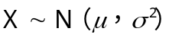，则增大时，概率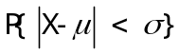是 （ ）
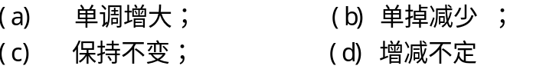
11．  ( )
12．对于一个不含任何周期分量的平稳随机过程的自相关函数，下列中哪一个是正确的（ ）
( a ) 只为正的偶函数; ( b ) 只为负的奇函数;
( c ) 可正负的实的偶函数; ( d) 必须总是非负的
13．判断下列说法中哪一个是错误的 （ ）
- 零均值正态随机过程X（t）在两个不同时刻的不相关、独立是相互等价的。
- 平稳随机过程的自相关函数具有任意形状
- 若X（t）是严平稳过程，则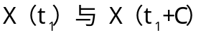具有相同的统计特性。（C为常数）
- 若R_{X}（t₁ ，t₂）= R_{X}（t₁— t₂），则X（t）可能宽平稳。
14．设总体服从正态分布，其参数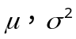均未知，求总体方差的置信度为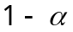的置信区间时，使用的估计量是 （ ）
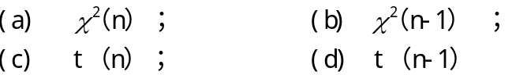
15．下列说法中哪个是不正确的 （ ）
（a）大数定律是一种依概率收敛的极限定理
（b）大数定律是一种依分布收敛的极限定理
（c）中心极限定理表明独立随机变量个数不断增加时，其和趋于正态分布。
（d）大数定律阐明的是大量随机现象统计稳定性的规律

二、填空题（共10空，每空2分，共20分）

- 设A，B为随机事件，已知P(A)=0.5，P(B)=0.6 条件概率P（B/A）=0.6，则概率P(AUB)=________.
- 设X和Y相互独立,且都服从N (0,1)分布，则随机变量Z=2X-Y+1的概率密度函数f(z)=_________________.
- 设X和Y相互独立,都服从U (0,2)分布，即(0,2)上的均匀分布,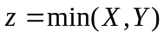,则P(0<Z<1)=________________.
- 设随机变量X~B(3,0.3),且Y=X²,则P{Y=4}=_______.
- 设随机变量X服从参数为4的泊松分布,则应用切比雪夫不等式估计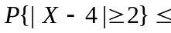 ________________.
- 设总体X的分布列为
X | 0 | 1
P | 1-p | p
其中p为未知参数,且X₁,X₂,…,X_{n}为其样本,则p的矩估计=______________.
7、设随机变量X,Y相互独立,且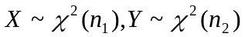,则随机变量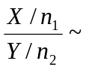__________.若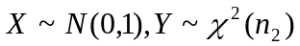，则随机变量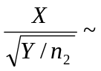______.
8、设总体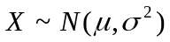,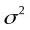已知, 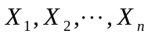为来自总体X 的一个样本, 为样本均值, 则参数的置信度为1-的置信区间为__________
9、若均值为零的平稳过程{X(t),t∈R}具有各态历经性，则E[<X(t)>]= 。

三、计算题（共5题，每题10分，共50分）

1 设随机变量（X，Y）概率密度为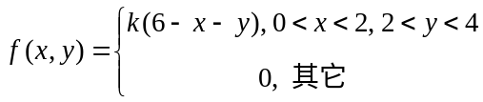
（1）确定常数k。 （2）求P {X<1, Y<3}
（3）求P (X<1.5} （4）求P (X+Y≤4}

2 设随机变量（X₁，X₂）具有概率密度。
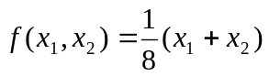， 0≤≤2, 0≤≤2
求 E (X₁)，E (X₂)，COV（X₁，X₂），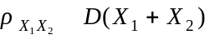

3 计算机在进行加法时，对每个加数取整（取为最接近它的整数），设所有的取整误差是相互独立的，且它们都在（－0.5，0.5）上服从均匀分布，
（1）若将1500个数相加，问误差总和的绝对值超过15的概率是多少？
（2）几个数相加在一起使得误差总和的绝对值小于10的概率不小于0.90
(,,)

4．电子实验中测得一批电子器件的样品电阻(Ω)值如下：
0.693 0.749 0.654 0.670 0.662 0.672 0.615 0.606 0.690 0.628
0.668 0.611 0.606 0.609 0.601 0.553 0.570 0.844 0.576 0.933.
设这批电阻的阻值总体服从正态分布，其均值为μ，标准差为σ

（1）试问是否可以认为该批电阻的方差等于0.11²（取α = 0.05）。
（2）在（1）的基础上，试检验该批电阻的均值是否明显大于0.618（取α = 0.05）。
（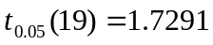, 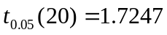; 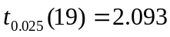, 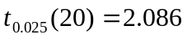;
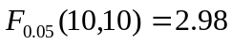, 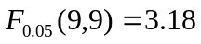, 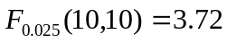, 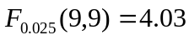;
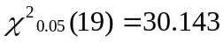,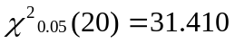,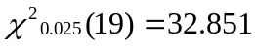,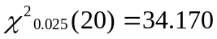;
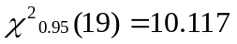,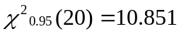,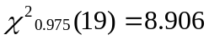,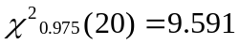;
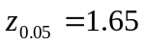,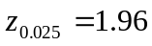）

5. 平稳过程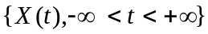的自相关函数为 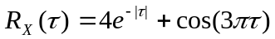
求：（1）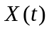的均方值。（2）的谱密度。

